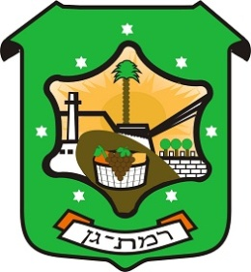
פסטיבל דב פורת 2017 –
"שח פישר"/שחמט 960
בחסות ראש העיר ישראל זינגר

שחקן/ית נכבד/ה

הנך מוזמן/ת לתחרות שח פישר שתיערך במסגרת פסטיבל השחמט ע"ש דב פורת ז"ל.
מיקום: במועדון השחמט רמת-גן, רח' מאיר בעל הנס 14.

התחרות תיערך ביום רביעי, 11.10.17 מהשעה 10:00 בבוקר ב5 סיבובים בקצב אקטיבי (20+5). בתחרות זו סידור הכלים ההתחלתי כל סיבוב נקבע אקראית ע"י תוכנת מחשב.
במידה וכמות שחקנים תעלה על 30, התחרות תחולק ל-2 רמות עפ"י שיקול דעתו של מנהל התחרות:
התחרות אינה מדווחת למד כושר.
אין חובה בכרטיס שחמטאי בתוקף לתחרות זו.

קצב המשחקים: בשתי הרמות: 20 דק' לשחקן + תוספת של 5 שניות למסע.

לוח הזמנים:
התייצבות, גמר הרשמה מאוחרת – יום ב' 17/10עד לשעה 10:00.
סיבובים 1-5 – 10:30-16:00
פרסים:
1. 500 ש"ח.
2. 300 ש"ח.
3. 200 ש"ח.

במקרה של שוויון נקודות הפרסים למקומות הראשונים יחולקו בשיטת הורט (חצי מסכום הפרס יחולק שווה בשווה וחצי לפי מדיאן).
הפרסים יחולקו מיד בסיום התחרות.
במידה וכמות המשתתפים תהיה מספקת יוספו פרסי מצטיינים.
דמי השתתפות:
- 70 ש"ח, 60 ש"ח לחברי מועדון ר"ג.
- הנחה של 20 ש"ח לשחקנים שירשמו לתחרות הנוער או לאקטיבי.
- ר"א ואבל"ים פטורים מתשלום.
יש להבטיח את מקומכם ע"י הרשמה בכרטיס אשראי בכתובת:
https://www.ezpay.co.il/Payment.aspx?id=15467
יש לציין לאיזו רמה נרשמים ואם מעוניינים לשחק גם בתחרות הנוער בבזק או באקטיבי בתחתית העמוד בהערות.
לבירורים:
ניר קלאר | PTChessCenter@gmail.com, טל. 054-5544035
 | נשמח לראותכם!

